Gogs vs Cats

Введение

Данный проект реализует инструмент по распознаванию фотографий кошек и собак и определению их принадлежности к верному классу с помощью машинного обучения.

Цель работы: научить искусственный интеллект верно определять принадлежность к классу с наибольшей вероятностью. Для этого половина данных будет дана на обучение, а другая половина для тестирования и проверки эффективности при работе алгоритма.

Наборы данных

Данные для обучения ИИ будут взяты с сайта [www.kaggle.com/competitions](http://www.kaggle.com/competitions) в соответствующем разделе соревнования. Они представляют из себя 25000 (12500 тренировочных и 12500 тестовых) цветных изображений кошек и собак размером 120 на 120 пикселей, где каждому пикселю сопоставлено значение от 000000 до FFFFFF в шестнадцатеричной системе счисления, которые обозначают его цвет. Так же каждому изображению присвоено значение: 1 – принадлежность к классу собак, 0 – принадлежность к классу кошек.

Преобразование данных

Входные данные были представлены в виде таблицы, где каждому пикселю сопоставлено значение его цвета, а каждому изображению значение его класса. Таким образом данные были адаптированы для удобной работы с ними и реализации следующих шагов разработки проекта.

Алгоритм обучения

Для реализации данной работы был использован метод Naive Bayes.

**Naive Bayes (Наивный байесовский классификатор).** Это алгоритм, снованный на применении [Теоремы Байеса](https://ru.wikipedia.org/wiki/%D0%A2%D0%B5%D0%BE%D1%80%D0%B5%D0%BC%D0%B0_%D0%91%D0%B0%D0%B9%D0%B5%D1%81%D0%B0). Он предполагает, что наличие какого-либо признака в классе не связано с наличием какого-либо другого признака. Из-за такого упущения он и был назван наивным.

Теорема Байеса позволяет переставить местами причину и следствие. Зная с какой вероятностью причина приводит к некоему событию, эта теорема позволяет рассчитать вероятность того что именно эта причина привела к наблюдаемому событию.

Модели на основе НБА достаточно просты и крайне полезны при работе с очень большими наборами данных. При своей простоте НБА способен превзойти даже некоторые сложные алгоритмы классификации. Поэтому он и был выбран.

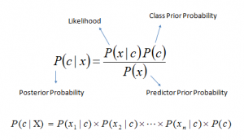

* *P(c|x)* – вероятность данного класса ***с*** при данном значении признака ***x***.
* *P(c)* – вероятность данного класса.
* *P(x|c)* – правдоподобие, т.е. вероятность данного значения признака при данном классе.
* *P(x)* – вероятность данного значения признака.

Технологии

Для реализации алгоритма и обучения ИИ была использована библиотека **scikit-learn.**

**Scikit-learn** предоставляет реализацию целого ряда алгоритмов для обучения через интерфейс для языка программирования **Python**. Она ориентирована в первую очередь на моделирование данных.

Результаты

При проведении многократных исследований средняя точность обученной модели достигла значения 0,82.

Заключение

В результате проделанной работы мы получаем готовый проект, который можно впоследствии использовать для конкретных задач. Также это может стать точкой опоры для других подобных проектов по классификации изображений более сложного типа. В итоге мы получили инструмент, который верно соотносит фотографии собак и кошек к своему классу со средней вероятностью 0,82.

Приложение

Работа с тренировочными данными:

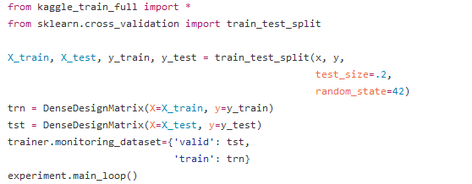

Работа с тестовыми данными:

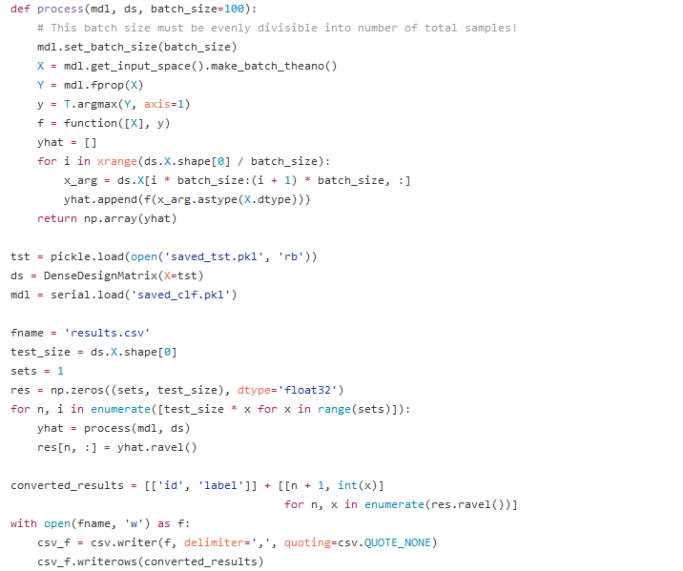

Работа с входными данными:

